[doc sps="1.8" acron="rca" jtitle="Revista de Ciencias Ambientales" stitle="Rev. Cienc. Amb" issn="1409-2158" pissn="1409-2158" eissn="2215-3896" pubname="Universidad Nacional" license="http://creativecommons.org/licenses/by-nc-sa/4.0" volid="58" issueno="2" dateiso="20241200" season="July/Dec" order="02" elocatid="19766" pagcount="12" doctopic="oa" language="es"]Doi:[doi]10.15359/rca.58-2.2[/doi]
[toctitle]Foro [/toctitle]

[doctitle language="es"]La pertinencia de la Cumbre de Belém de Pará para implementar el Tratado de Cooperación Amazónica[/doctitle]
[doctitle language="en"]The relevance of the Belém do Pará Summit to implement the Amazon Cooperation Treaty[/doctitle]

[author role="nd"][fname]Carlos A.[/fname] [surname]Salinas Montes[/surname] [xref ref-type="aff" rid="aff1"]¹[/xref][/author]

[normaff id="aff1" ncountry="Brasil" norgname="Organización del Tratado de Cooperación Amazónica (OTCA)" icountry="BR"][role]Coordinador de Medio Ambiente[/role], [orgname]Organización del Tratado de Cooperación Amazónica (OTCA)[/orgname]. [city]Brasilia[/city], [country]Brasil[/country]. [email]carlos.salinas@otca.org[/email][/normaff]

[xmlabstr language="es"][sectitle]Resumen[/sectitle]
[p]La IV Cumbre de Belém de Pará, Brasil, celebrada en agosto de 2023, reunió a personas líderes de los países integrantes de la Organización del Tratado de Cooperación Amazónica (OTCA), con el fin de discutir una nueva agenda sostenible para la región. La Amazonía fue el centro de atención debido a su importancia mundial como la cuenca hidrográfica más vasta y el bosque tropical más extenso y diverso del planeta. La Cumbre destacó la importancia de fortalecer la OTCA, como el único mecanismo intergubernamental de coordinación para implementar la agenda presidencial acordada. La Declaración de Belém estableció prioridades para una cooperación regional efectiva, incluyendo la sostenibilidad, la preservación ambiental y el desarrollo inclusivo. Los retos por enfrentar incluyen la gestión eficiente de la OTCA, la mejora de la gobernanza y el posicionamiento como un centro de cooperación técnica y política regional e internacional. La implementación exitosa de la agenda acordada requerirá el compromiso de los países amazónicos y la participación activa de todas las partes interesadas, especialmente, los pueblos indígenas y las comunidades locales.[/p][/xmlabstr]
[kwdgrp language="es"][sectitle]Palabras clave:[/sectitle] [kwd]Amazonía[/kwd]; [kwd]biodiversidad[/kwd]; [kwd]cooperación[/kwd]; [kwd]desarrollo sostenible[/kwd]; [kwd]política ambiental[/kwd][/kwdgrp].

[xmlabstr language="en"][sectitle]Abstract[/sectitle]
[p]The IV Belém Summit in Pará, Brazil, held in August 2023, brought together the leaders of the member countries of the Amazon Cooperation Treaty Organization (OTCA) to discuss a new sustainable agenda for the region. The Amazon was the focus of attention due to its global importance as the largest watershed and the most extensive and diverse tropical forest on the planet. The Summit highlighted the importance of strengthening OTCA as the only intergovernmental coordination mechanism to implement the agreed presidential agenda. The Belém Declaration established priorities for effective regional cooperation, including sustainability, environmental preservation, and inclusive development. The challenges to be faced include the efficient management of OTCA, the improvement of governance and positioning as a center for regional and international technical and political cooperation. The successful implementation of the agreed agenda will require the commitment of the Amazon countries and the active participation of all stakeholders, especially indigenous peoples and local communities.[/p][/xmlabstr]
[kwdgrp language="en"][sectitle]Keywords:[/sectitle] [kwd]Amazon[/kwd]; [kwd]biodiversity[/kwd]; [kwd]cooperation[/kwd]; [kwd]environmental policy[/kwd]; [kwd]sustainable development[/kwd][/kwdgrp].

[xmlbody][sec sec-type="intro"][sectitle]1. Introducción[/sectitle]

[p]En agosto de 2023, los 8 jefes de Estado o representantes de los países que integran la Organización del Tratado de Cooperación Amazónica (OTCA) estuvieron presentes en Belém do Pará, Brasil, con el objetivo de discutir la nueva agenda sostenible para la región. En este artículo se destacan los resultados de esta, las resoluciones planteadas para el logro de dichos resultados, así como los retos con miras a su implementación. Para tal efecto, se plantean cinco secciones, a saber, la Amazonía: cuenca/región amazónica; el Tratado de Cooperación Amazónica (TCA); la IV Reunión de Presidentes de los Estados Parte del TCA; la Declaración de Belém; y los retos por enfrentar. [/p]

[subsec][sectitle]2. Amazonía: cuenca/región amazónica[/sectitle]

[p]La Amazonía es una región excepcional en el plano mundial, pues alberga, entre otros, dos factores que la distinguen de manera inconfundible ([xref ref-type="fig" rid="f1"]Figura 1[/xref]). En primer lugar, contiene el bosque húmedo tropical más extenso y diverso de la Tierra, al punto de que -según la FAO- para el 2015 la extensión de sus bosques alcanzaba 544 000 000 de hectáreas, equivalentes al 45 % de los bosques tropicales del mundo. En segundo lugar, representa la cuenca hidrográfica más vasta del planeta, donde el río Amazonas y sus más de 1000 tributarios son la fuente más importante de agua dulce del continente americano. La interacción de estos 2 factores, unidos a otros -como el climatológico-, hacen de la Amazonía una región compleja y heterogénea, que destaca en el plano mundial por su mega diversidad, es decir, por la gran riqueza y abundancia de especies de flora y fauna -estimada en aproximadamente un tercio de las especies del planeta-, así como de sus ecosistemas, que proporcionan múltiples beneficios sociales, ambientales y económicos a los seres humanos.[/p]
[p]Recientemente, una evaluación rápida de la diversidad biológica y de los servicios ecosistémicos de la cuenca/región amazónica detalla la situación, las tendencias y la dinámica de dicha diversidad biológica, así como de los beneficios de la naturaleza para las personas [xref ref-type="bibr" rid="r5"](OTCA, 2023a[/xref]). Esto último se enfoca en la diversidad étnica, cultural, social, biológica y de servicios ecosistémicos presentes en ella. La evaluación mencionada destaca una población de alrededor de 47 000 000 de habitantes, mayormente asentados en ciudades, aunque también hay una importante población de pueblos indígenas fuera de ellas. Al respecto, en la Amazonía existen entre 420 y 511 grupos indígenas, de los cuales 66 pueblos se encuentran en aislamiento voluntario o en contacto inicial, lo que representa una gran diversidad social y cultural. [/p]
[p]Algunos datos adicionales respecto a la Amazonía son que la zona tiene una extensión aproximada de 7 920 000 de km², que abarca cerca del 44 % de la superficie de América del Sur, mientras que la cuenca del río Amazonas cubre un área de 6 120 000 km². Desde una perspectiva geográfica, diversos documentos hacen referencias a ella como la cuenca/región amazónica, entendiendo que el área incluye, también, la cuenca amazónica y por ello se le denomina Amazonía.[/p]
[p]A pesar de la importancia social, ambiental y económica que la Amazonía tiene para sus habitantes y el planeta en general, “la Cuenca y la Región Amazónica comprenden un territorio donde sus ecosistemas se encuentran expuestos a la degradación, poniendo en riesgo su continuidad, lo cual implica graves impactos sobre el medio natural y las poblaciones humanas, a nivel global, regional y local” [xref ref-type="bibr" rid="r4"](OTCA, 2018[/xref]).[/p]
[p]En particular, por su heterogeneidad climática, edáfica, biológica, hídrica y geológica, los bosques son una importante fuente de endemismo, así como una reserva biogenética de relevancia mundial. Además de ello, determinan procesos climáticos y ecológicos necesarios para la estabilidad de los mecanismos ambientales globales, con especial relevancia, para la mitigación del clima, por medio del proceso de remoción del gas carbónico de la atmósfera. A estos bosques se les reconoce un papel crucial en la lucha contra el cambio climático, gracias a la fijación de carbono en la biomasa, al igual que a la liberación de agua a la atmósfera, a través de la evapotranspiración y del drenaje de las aguas de su cuenca.[/p]

[figgrp id="f1"][graphic href="?a02v58n2"]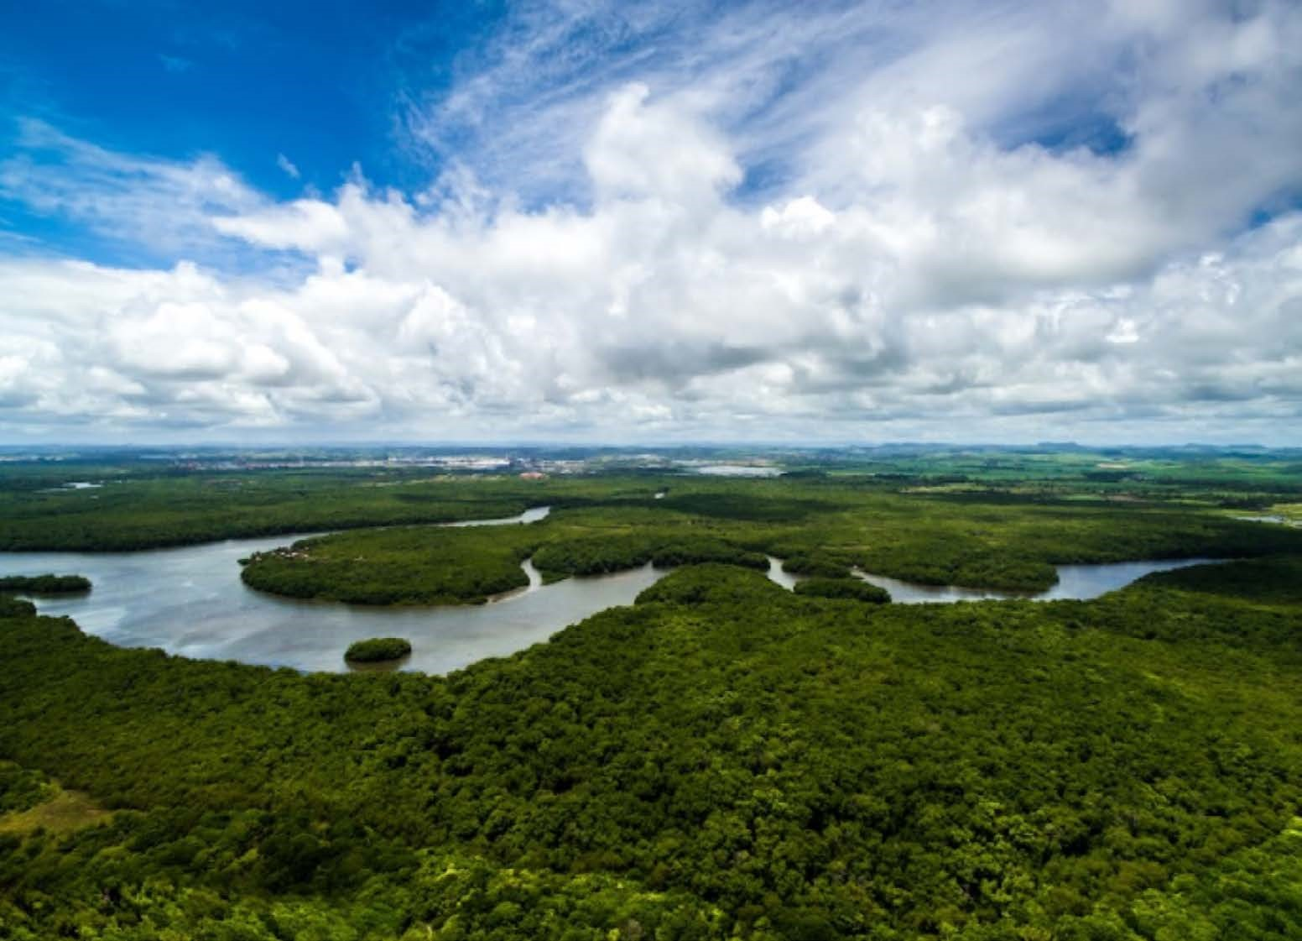[/graphic]
[label]Figura 1[/label]. [caption]Vista aérea de una porción de la Amazonía. Fuente: OTCA.[/caption][/figgrp]

[/subsec][subsec][sectitle]3. Tratado de Cooperación Amazónica (Brasilia, Brasil; 1978)[/sectitle]

[p]En 1978, los 8 países amazónicos (Bolivia, Brasil, Colombia, Ecuador, Guayana, Perú, Surinam y Venezuela) suscribieron el Tratado de Cooperación Amazónica (TCA), a la fecha, instrumento jurídico internacional vigente, en pleno. Cabe aclarar que, aunque la Guayana Francesa se encuentra en la Amazonía, es un territorio ultramarino de Francia, por lo que no es parte del TCA. [/p]
[p]Dicho tratado reconoce la naturaleza transfronteriza de la Amazonía. Su principal objetivo es fomentar el desarrollo armónico e integral, es decir, sostenible/sustentable de la región, incorporando los territorios amazónicos a las economías nacionales. Es importante destacar que, recientemente, cumplió 45 años de existencia.[/p]
[p]En su primer artículo, el TCA establece que “las Partes Contratantes convienen en realizar esfuerzos y acciones conjuntas para promover el desarrollo armónico de sus respectivos territorios amazónicos, de manera que esas acciones conjuntas produzcan resultados equitativos y mutuamente provechosos, así como para la preservación del medio ambiente y la conservación y utilización racional de los recursos naturales de esos territorios”.[/p]
[p]Desde la adopción del TCA en 1978 y hasta agosto del 2023, los presidentes o sus representantes de los Países Parte se han reunido en 3 oportunidades (1989, 1992 y 2009) en la ciudad de Manaos, Brasil, con el fin de dialogar acerca de intereses comunes, intercambiar opiniones sobre asuntos que afectan a la región y consensuar acciones destinadas a alcanzar el desarrollo de la zona, mediante políticas y estrategias conjuntas. [/p]

[p]De manera específica, lo analizado en cada una de estas reuniones fue lo siguiente:[/p]

- [list listtype="bullet"][li]1989: Discusión sobre el futuro de la cooperación para el desarrollo y la protección del patrimonio de sus respectivos territorios amazónicos.[/li]
- [li]1992: Preparación para la Conferencia de las Naciones Unidas sobre Medio Ambiente y Desarrollo.[/li]
- [li]2009: Asignación a la Secretaría Permanente de la OTCA de un renovado y moderno papel como fórum de cooperación, intercambio, conocimiento y proyección conjunta, para hacer frente a los nuevos y complejos desafíos internacionales presentes. Además, se le encargó la preparación de una Agenda Estratégica de Cooperación Amazónica 2010-2020.[/li][/list]

[p]En la cuarta y última reunión de presidentes amazónicos, realizada el 8 y 9 de noviembre de 2023 -y que es el tema central del presente artículo-, Brasil acogió, por cuarta vez, a los demás países en Manaos. La convocatoria tuvo como fin discutir la nueva agenda sostenible para la Amazonía, así como el fortalecimiento de la OTCA, con miras a implementar la mencionada agenda presidencial.[/p]
[p]Ahora bien, antes de continuar, es pertinente referirse, con mayor detalle, a la Organización del Tratado de Cooperación Amazónica [xref ref-type="bibr" rid="r1"](OTCA, 1998[/xref]). En efecto, después de 25 años de trabajo conjunto en favor de los objetivos del Tratado, así como de persuadirlos sobre la importancia del proceso de cooperación, con beneficios en los niveles nacional, regional y global, en 1998, los países amazónicos decidieron dar un paso adelante, a efectos de facilitar la implementación del TCA. De este modo, fueron establecidas la Organización del Tratado de Cooperación Amazónica (OTCA) y su Secretaría Permanente, la cual se instaló en Brasilia, Brasil, a fines del 2002.[/p]
[p]La OTCA es el bloque socioambiental de carácter intergubernamental, con institucionalidad reconocida internacionalmente, para trabajar en la región amazónica. Entre sus funciones, destacan promover la cooperación técnica y científica; gestar proyectos en el área del desarrollo sostenible/sustentable; fortalecer las capacidades institucionales de los países integrantes; y fomentar el intercambio de conocimiento y experiencias de manera permanente.[/p]
[p]Así, desde la instalación de su Secretaría Permanente en Brasília (2002), en respuesta a la preocupación mundial acerca del desarrollo sostenible/sustentable, la OTCA se convierte en un instrumento contemporáneo para la sostenibilidad global, así como en un espacio concreto para la cooperación entre sus países y, en un contexto más amplio, para el fortalecimiento de las relaciones internacionales Sur-Sur, a la luz de su especial singularidad amazónica.[/p]
[p]Después de un primer Plan Estratégico (2004-2012), encaminado a orientar el trabajo de la Secretaría Permanente a mediano plazo [xref ref-type="bibr" rid="r2"](OTCA, 2004[/xref]), los países integrantes de la OTCA acordaron la Agenda Estratégica de Cooperación Amazónica [xref ref-type="bibr" rid="r3"](OTCA, 2010[/xref]), que estableció la visión, la misión y los objetivos estratégicos de la OTCA. En el primer punto de dicha agenda, se encuentra la conservación, la protección y el aprovechamiento sostenible de los recursos naturales renovables. Actualmente, esta iniciativa está en proceso de actualización.[/p]

[/subsec][subsec][sectitle]4. IV Cumbre Amazónica - IV Reunión de Presidentes de los Estados Parte del Tratado de Cooperación Amazónica (Belém do Pará; 8 y 9 de agosto, 2023)[/sectitle]

[p]Durante las últimas décadas, la Amazonía ha experimentado un rápido crecimiento de las ciudades y los pueblos del interior de la región, así como una mayor demanda -tanto interna como externa- de productos agroforestales (maderables y no maderables), hidrocarburos y otros. Todo ello ha contribuido a provocar los problemas actuales de deforestación, erosión, sedimentación y contaminación del agua ([xref ref-type="fig" rid="f2"]Figura 2[/xref]).[/p]

[figgrp id="f2"][graphic href="?a02v58n2"]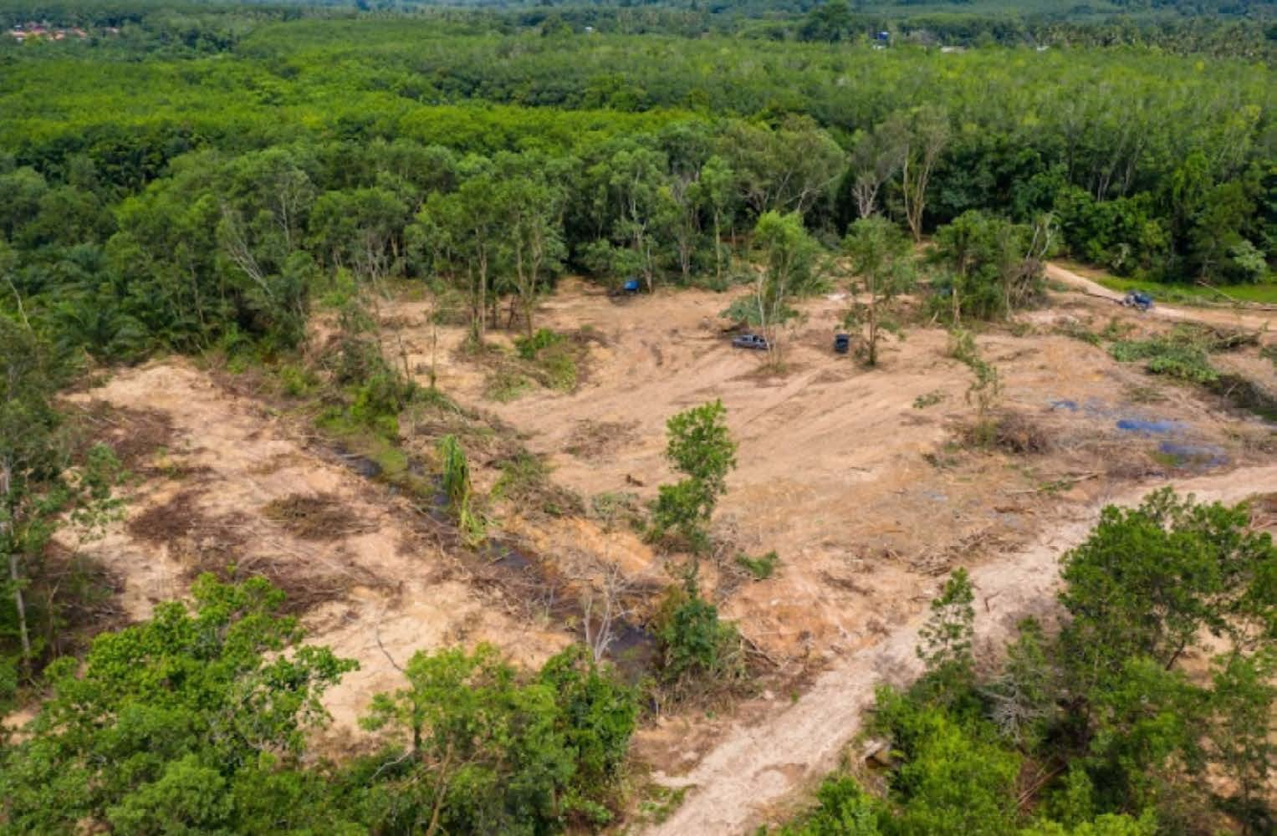[/graphic]
[label]Figura 2[/label]. [caption]Deforestación en la Amazonía. Fuente: OTCA.[/caption][/figgrp]

[p]Dado que la última cumbre había sido realizada en el 2009, una nueva reunión era más que importante, a efectos de discutir la nueva agenda sostenible, la cual enfrente las cuestiones que afectan a la región, así como el consenso sobre acciones destinadas a alcanzar el desarrollo de la zona, mediante políticas y estrategias conjuntas. [/p]
[p]Con tal fin, la cuarta reunión de presidentes de los países amazónicos facilitó el diálogo acerca de intereses comunes, con el intercambio de opiniones. A través de la Declaración de Belém, se establecieron prioridades, con vistas a una cooperación regional efectiva, donde fueran priorizadas la sostenibilidad, la preservación medioambiental, el desarrollo inclusivo y la participación social en el sitio; además, al fortalecimiento institucional de la OTCA. [/p]
[p]Es pertinente destacar que, previos a la cumbre, se realizaron 2 eventos preparatorios: la Reunión Técnico-Científica de la Amazonía y los Diálogos Amazónicos; se efectuaron en Leticia, Colombia, 7-8 de julio, y en Belém, 4-6 de agosto, ambos en el 2023. [/p]

[subsec][sectitle]4.1 Reunión Técnico-Científica de la Amazonía[/sectitle]

[p]La preocupación por el deterioro acelerado de la Amazonía y la necesidad de trabajar por su restauración hacia el 2025 y 2030, al igual que la pronta IV Cumbre Amazónica, motivaron realizar esta reunión, convocada por Colombia. Tuvo como objetivo asumir compromisos políticos de alto nivel, que permitieran garantizar la integridad de los ecosistemas, detener la acción y el uso destructivos de la tierra, así como evitar que se alcance el punto de no retorno, a modo de respuesta a la crisis climática y a la pérdida de biodiversidad. Todo ello, mediante el impulso de “una nueva agenda del bioma, basada en la ciencia, el conocimiento ancestral, con inclusión social y participación de todos los actores, que incluya el diseño e implementación de políticas públicas innovadoras tendientes a asumir un rol de liderazgo y responsabilidad mundial” [xref ref-type="bibr" rid="r6"](OTCA, 2023b[/xref]).[/p]
[p]Como consecuencia de la convocatoria, fueron generados insumos respecto a la definición de acciones estratégicas conjuntas y de alto nivel, en pro de la conservación de la Amazonía, los mismos que fueron alcanzados para el conocimiento de los presidentes de los países parte del TCA, por reunirse pocas semanas después.[/p]

[/subsec][subsec][sectitle]4.2 Diálogos Amazónicos[/sectitle]

[p]Después de la citada Reunión Técnico-Científica de la Amazonía y como antesala de la IV Reunión de Presidentes de los Estados Parte del TCA, se realizaron los Diálogos Amazónicos, con el objetivo de convocar a la sociedad civil de los países amazónicos para que dialogaran sobre sus expectativas respecto a la cumbre y sobre el futuro del desarrollo sostenible en la Amazonía.[/p]
[p]Durante los Diálogos, fueron recogidas las experiencias de representantes indígenas, población local, activistas ambientales, personas académicas y científicos, entidades de la sociedad civil y Gobiernos de los países amazónicos, para discutir sobre el camino por seguir en cuanto al futuro del mayor bioma del mundo, la Amazonía. Entre otros, los Diálogos destacaron la importancia de enfocar la agenda en el combate al hambre y a los delitos medioambientales, los cuales fueron recogidos en la Declaración de Belém.[/p]

[/subsec][/subsec][subsec][sectitle]5. Declaración de Belém[/sectitle]

[p]Fechada el 8 de agosto de 2023 y divulgada en la [xref ref-type="fig" rid="f3"]Cumbre Amazónica[/xref], la Declaración de Belém aborda diversos temas en los cuales los países amazónicos se comprometen [/p]

[quote]bajo la égida del desarrollo sostenible, de la conservación y del uso sostenible de la biodiversidad, de los bosques y del agua, de la acción urgente para evitar el punto de no retorno en la Amazonía, del combate a la deforestación y a las actividades ilícitas en la región, del desarrollo económico con inclusión social y generación de renta y empleo, en base a mecanismos de participación social, en particular de los pueblos indígenas y comunidades locales y tradicionales [xref ref-type="bibr" rid="r7"](OTCA, 2023c[/xref]).[/quote]

[figgrp id="f3"][graphic href="?a02v58n2"]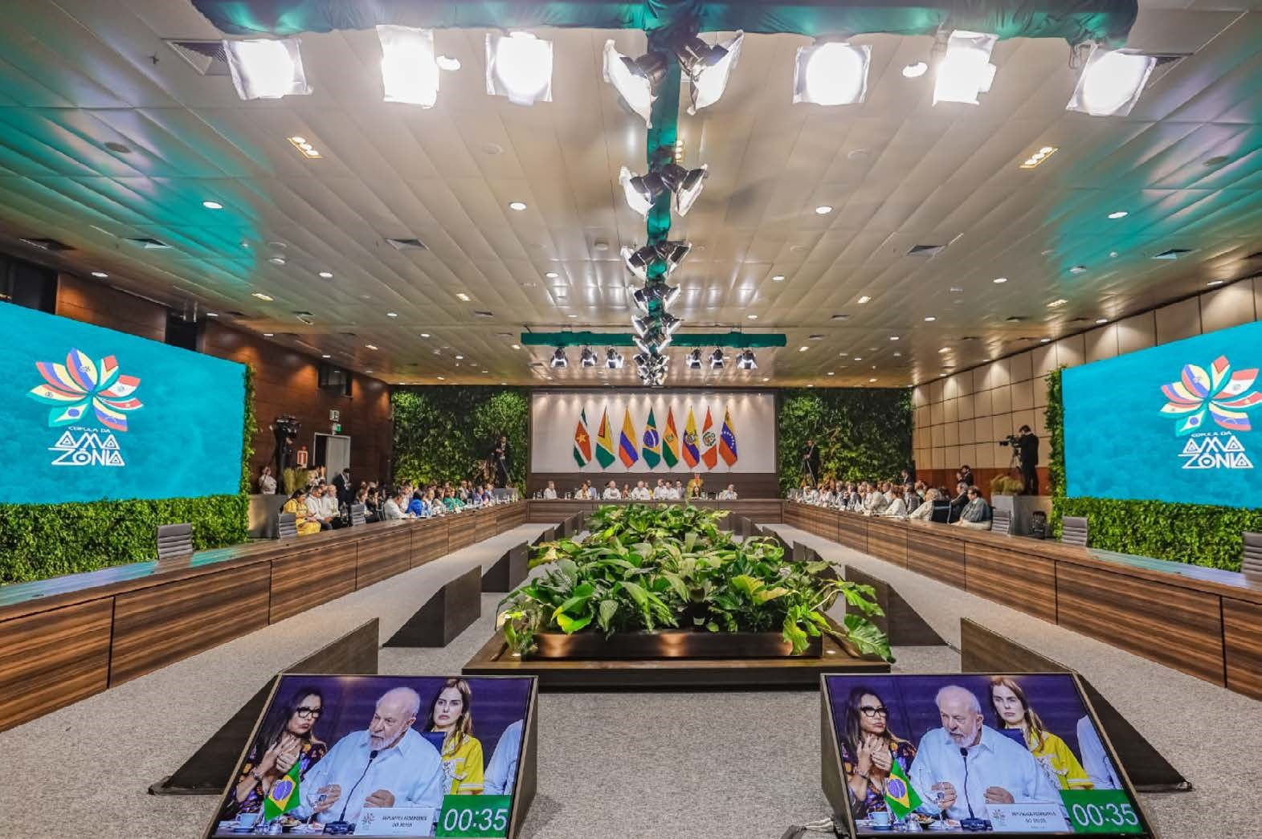[/graphic]
[label]Figura 3[/label]. [caption]Una de las sesiones de la Cumbre Amazónica en Belém, en la que interviene Luiz Inácio Lula da Silva, presidente de Brasil. [/caption][/figgrp]

[p]Al respecto, entre los objetivos y principios transversales de la agenda común para la región de los países amazónicos, además de fortalecer el rol de la OTCA como organización, en el numeral 1 de la Declaración se resolvió[/p]

[quote]avanzar en una nueva agenda común de cooperación en la Amazonía, para evitar el punto de no retorno en la Amazonía, el combate a la deforestación y a los ilícitos en la región, el desarrollo económico con inclusión social y generación de ingresos y empleo, a partir de mecanismos de participación social, en particular de los pueblos indígenas y de las comunidades locales y tradicionales, y el fortalecimiento de la OTCA. [/quote]

[p]Los objetivos y principios transversales contemplados por la agenda común son los siguientes:[/p]

- [list listtype="order"][li]La participación, el respeto y la promoción de los derechos de los pueblos indígenas, así como de las comunidades locales y tradicionales, con especial atención a poblaciones en situación de vulnerabilidad.[/li]
- [li]La protección y la promoción de los derechos humanos, de la igualdad de todas las personas, sin distinción de raza ni de ninguna otra índole, así como del combate de todas las formas de discriminación.[/li]
- [li]La igualdad de género, con la participación y la promoción de los derechos de todas las mujeres, para su empoderamiento.[/li]
- [li]Un enfoque intercultural e intergeneracional que promueva el reconocimiento, el respeto a la identidad y a la diversidad cultural en la Amazonía.[/li]
- [li]La soberanía de los Estados, incluyendo el respeto a las legislaciones nacionales de cada país.[/li][/list]

[subsec][sectitle]5.1 XIV Reunión de Ministros de Relaciones Exteriores de los países integrantes de la OTCA (Brasilia, Brasil; noviembre, 2023)[/sectitle]

[p]La Declaración de Belém aborda diversos temas, en los cuales los países amazónicos se comprometen a implementar la agenda presidencial. Para ello, durante la cumbre, los ministros de Relaciones Exteriores de la OTCA recibieron el encargo de instrumentalizar la agenda presidencial aprobada por la Declaración. Con tal efecto, se reunieron en Brasilia, donde priorizaron una serie de aspectos. A la OTCA le correspondió la organización, planificación e implementación de tales aspectos, mediante diversas instancias de su ámbito, como grupos de trabajo o comisiones. Los principales son:[/p]

- [list listtype="bullet"][li]Mecanismo financiero (RES/XIV MRE-OTCA/02)¹[/li]
- [li]Fortalecimiento de la Secretaría Permanente de la OTCA (RES/XIV MRE-OTCA/05)[/li]
- [li]Mecanismo amazónico de los pueblos indígenas y foro de pueblos indígenas y comunidades locales y tradicionales (RES/XIV MRE-OTCA/07)[/li]
- [li]Vigilancia epidemiológica (RES/XIV MRE-OTCA/08)[/li]
- [li]Comisión Especial de Seguridad pública e ilícitos transfronterizos (RES/XIV MRE-OTCA/09)[/li]
- [li]Promoción de la soberanía y la seguridad alimentaria y nutricional en la región amazónica (RES/XIV MRE-OTCA/11)[/li]
- [li]Red de Innovación y Difusión Tecnológica Amazónica (RES/XIV MRE-OTCA/13)[/li]
- [li]Creación del Panel Intergubernamental Técnico-científico de la Amazonía (RES/XIV MRE-OTCA/16)[/li]
- [li]Integración y armonización de los sistemas nacionales de acceso y participación en los beneficios (ABS) (RES/XIV MRE-OTCA/17)[/li]
- [li]Reconocimiento de las culturas amazónicas (RES/XIV MRE-OTCA/20)[/li]
- [li]Mecanismo conjunto amazónico de mitigación y adaptación para el manejo integral y sostenible de bosques (RES/XIV MRE-OTCA/22)[/li]
- [li]Economía para el desarrollo sostenible (RES/XIV MRE-OTCA/23)[/li]
- [li]Estrategia regional y asistencia humanitaria ante los riesgos del fenómeno de El Niño (RES/XIV MRE-OTCA/25)[/li][/list]

[/subsec][/subsec][subsec][sectitle]6. Retos por enfrentar[/sectitle]

[p]La cumbre de presidentes responde a la preocupación de los países amazónicos por articular sus esfuerzos al más alto nivel, para tomar acciones urgentes respecto al desarrollo sostenible, así como en cuanto a la conservación y el uso sostenible de la biodiversidad, los bosques y del agua. Para ello, reconocen a la OTCA como el único mecanismo intergubernamental de coordinación de los 8 países amazónicos, a efectos de implementar la agenda común resultante de la IV Cumbre, con miras al desarrollo de acciones que produzcan resultados equitativos y provechosos en esas naciones amazónicas.[/p]
[p]Como fue mencionado, los países parte del TCA asumieron un compromiso común para la preservación del medio ambiente y la utilización racional de los recursos naturales de la Amazonía. A los 45 años de suscrito el TCA, se aprecia la necesidad de fortalecer, actualizar y modernizar la coordinación entre las naciones amazónicas, con el propósito de hacer frente a los desafíos comunes. [/p]
[p]Por ello, hoy más que nunca, la declaración acordada por los presidentes en agosto requiere de la Secretaría Permanente de la OTCA -por su institucionalidad, amplio conocimiento de la región y experiencia relevante en la región amazónica-, la coordinación del diálogo y la implementación de iniciativas de cooperación para el desarrollo. Todo ello implica enfrentar los siguientes retos: [/p]
[p]Gestión. La OTCA precisa modernizar los procesos que faciliten la coordinación, la articulación y el trabajo con los países amazónicos, evitando la duplicidad de esfuerzos. Para ello, las estrategias regionales deben conciliarse con las políticas nacionales de las naciones integrantes. Además, se debe fortalecer el desarrollo de una planificación estratégica sólida, con miras a establecer objetivos claros, prioridades y tácticas efectivas para la cooperación regional. La planificación es esencial para garantizar que los recursos se asignen de manera efectiva y que se maximice el impacto tanto de los programas como de los proyectos.[/p]
[p]Gobernanza. La OTCA requiere fortalecer su estructura institucional para planear, implementar y monitorear sus esfuerzos. Para tal efecto, cuenta con personas profesionales experimentadas en gestionar, consolidar y escalar sus proyectos o programas; administrar redes de personas expertas; elevar su producción técnico-científica; y participar en los principales debates públicos. Asimismo, la nueva Agenda Estratégica de Cooperación Amazónica acordada en Belém promoverá la gobernanza de la región, entre otros -a partir de mecanismos de participación social, en particular, de los pueblos indígenas y de las comunidades locales y tradicionales-, así como el fortalecimiento de la OTCA. [/p]
[p]Posicionamiento. La OTCA debe ser un centro (“hub”) de cooperación técnica y política en los niveles regional e internacional, con soluciones aptas para la Amazonía. Pensando en ello, es indispensable que se convierta en una organización económicamente autosustentable. Asimismo, es necesario fortalecer alianzas estratégicas con la agencias y organizaciones intergubernamentales y de la cooperación internacional, así como con otras entidades relevantes, que coadyuven al logro de los objetivos y metas de la nueva Agenda Estratégica de Cooperación Amazónica y de la OTCA.[/p]

[/subsec][/sec][sec sec-type="conclusions"][sectitle]7. Consideraciones finales[/sectitle]

[p]La Declaración para la Amazonía aprobada en Belém do Pará en agosto de 2023 por los presidentes de los países amazónicos, tiene el desafío de evitar el punto de no retorno en el lugar. No obstante, es pertinente reiterar que, para ello, son claves los mecanismos de participación social, particularmente, de los pueblos indígenas y de las comunidades locales y tradicionales[/p][/sec][/xmlbody].

[refs][sectitle]8. Referencias[/sectitle]

[ref id="r1" reftype="book"][authors role="nd"][cauthor]OTCA[/cauthor] ([cauthor]Organización del Tratado de Cooperación Amazónica[/cauthor][/authors]). ([date dateiso="19980000" specyear="1998"]1998[/date]). [source]Organización del Tratado de Cooperación Amazónica[/source]. [moreinfo]Documento interno[/moreinfo]. [publoc]Brasilia, Brasil[/publoc].[/ref]
[ref id="r2" reftype="book"][authors role="nd"][cauthor]OTCA [/cauthor]([cauthor]Organización del Tratado de Cooperación Amazónica[/cauthor])[/authors]. ([date dateiso="20040000" specyear="2004"]2004[/date]). [source]Plan Estratégico 2004-2012[/source]. [moreinfo]Documento interno[/moreinfo]. [publoc]Brasilia, Brasil[/publoc].[/ref]
[ref id="r3" reftype="book"][authors role="nd"][cauthor]OTCA [/cauthor]([cauthor]Organización del Tratado de Cooperación Amazónica[/cauthor])[/authors]. ([date dateiso="20100000" specyear="2010"]2010[/date]). [source]Agenda Estratégica de Cooperación Amazónica 2010-2020[/source]. [moreinfo]Documento interno[/moreinfo]. [publoc]Brasilia, Brasil[/publoc].[/ref]
[ref id="r4" reftype="book"][authors role="nd"][cauthor]OTCA [/cauthor]([cauthor]Organización del Tratado de Cooperación Amazónica[/cauthor])[/authors]. ([date dateiso="20180000" specyear="2018"]2018[/date]). [source]Evaluación rápida de la situación de los bosques amazónicos[/source]. [moreinfo]Documento interno[/moreinfo]. [publoc]Brasilia, Brasil[/publoc].[/ref]
[ref id="r5" reftype="book"][authors role="nd"][cauthor]OTCA [/cauthor]([cauthor]Organización del Tratado de Cooperación Amazónica[/cauthor])[/authors]. ([date dateiso="20230000" specyear="2023a"]2023a[/date]). [source]Evaluación rápida de la diversidad biológica y servicios ecosistémicos de la cuenca/región amazónica[/source]. [moreinfo]Documento interno[/moreinfo]. [publoc]Brasilia, Brasil[/publoc].[/ref]
[ref id="r6" reftype="book"][authors role="nd"][cauthor]OTCA [/cauthor]([cauthor]Organización del Tratado de Cooperación Amazónica[/cauthor])[/authors]. ([date dateiso="20230000" specyear="2023b"]2023b[/date]). [source]Nota Conceptual “Reunión Técnica-Científica de la Amazonía”[/source]. [moreinfo]Leticia, Colombia[/moreinfo]. [moreinfo]Julio, 2023. Documento interno[/moreinfo]. [publoc]Brasilia, Brasil[/publoc].[/ref]
[ref id="r7" reftype="book"][authors role="nd"][cauthor]OTCA [/cauthor]([cauthor]Organización del Tratado de Cooperación Amazónica[/cauthor])[/authors]. ([date dateiso="20230000" specyear="2023c"]2023c[/date]). [source]Declaración de Belém - IV Reunión de Presidentes de los Estados Parte del Tratado de Cooperación Amazónica (TCA)[/source]. [moreinfo]Agosto, 2023. Documento interno[/moreinfo]. [publoc]Brasilia, Brasil[/publoc][/ref][/refs].

[fngrp][sectitle]Notas [/sectitle]

[fn id="fn1" fntype="other"][label]¹[/label] Las siglas corresponden a las resoluciones (RES) adoptadas en la Reunión de Ministros de Relaciones Exteriores (IV MRE) de los países integrantes de la OTCA, seguidas por el número correspondiente. [/fn][/fngrp] [/doc]

